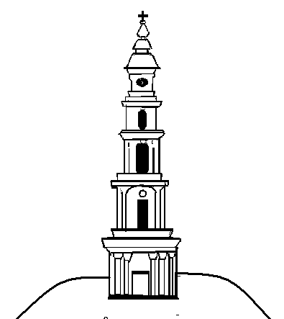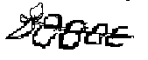

АДМИНИСТРАЦИЯ ЛЕЖНЕВСКОГО МУНИЦИПАЛЬНОГО РАЙОНА
ИВАНОВСКОЙ ОБЛАСТИ

ПОСТАНОВЛЕНИЕ

__29.01.2018____ №___25__

О предоставлении разрешения на отклонение от предельных параметров разрешенного строительства в отношении земельного участка, расположенного по адресу: Ивановская область, Лежневский район, п.Лежнево, ул. 2-я Луначарского, д. 25.

Принимая во внимание заявление Федотова Николая Григорьевича, протокол проведения публичных слушаний от 22.01.2018 по вопросу разрешения на отклонение от предельных параметров разрешенного строительства в отношении земельного участка, расположенного по адресу: Ивановская область, Лежневский район, п.Лежнево, ул. 2-я Луначарского, д. 25, протокол постоянно действующей комиссии по подготовке проекта правил землепользования и застройки на территории Лежневского муниципального района от 23.11.2017, руководствуясь Градостроительным кодексом Российской Федерации, Федеральным законом от 06.10.2003 №131-ФЗ "Об общих принципах организации местного самоуправления в Российской Федерации", постановлением Администрации Лежневского муниципального района Ивановской области от 30.01.2015 №127 "Об утверждении Административного регламента Администрации Лежневского муниципального района Ивановской области по предоставлению муниципальной услуги «Предоставление разрешения на отклонение от предельных параметров разрешенного строительства, реконструкции объектов капитального строительства на территории Лежневского муниципального района Ивановской области»", Администрация Лежневского муниципального района постановляет:
1. Предоставить разрешение на отклонение от предельных параметров разрешенного строительства в отношении земельного участка, расположенного по адресу: Ивановская область, Лежневский район, п.Лежнево, ул. 2-я Луначарского, д. 25, в части сокращения минимального расстояния от границы соседнего участка расположенного по адресу: Ивановская область, Лежневский район, п.Лежнево, ул.2-я Луначарского, дом 27, до строящегося жилого дома - 1,97 м.
2. Разместить данное Постановление на официальном сайте Администрации Лежневского муниципального района в сети Интернет: http://lezhnevo.ru/, опубликовать в газете «Сельские вести».

Глава Лежневского
муниципального района О.С. Кузьмичева

